Funktion | Ableitung
C | 0
Produktregel
Qutientenregel
Kettenregel
Potenzen und Logarithmus

Zum Beweis beachte man nur,
dass der Logarithmus die Umkehrung des Exponierens ist:

Binomische Formeln

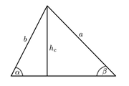
°Deg | Sin | Cos | Tan
0 | 0 | 1 | 0
30
45
60
90 | 1 | 0 | n.b.
120
180 | 0 | -1 | 0
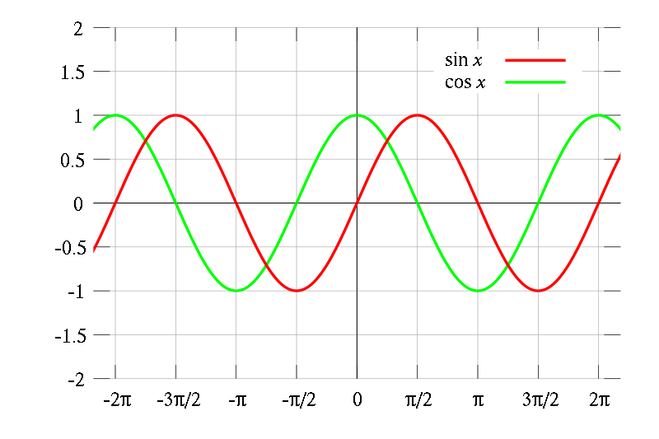

Hospital
1L=1dm³=1000cm³=10⁶mm³
1mm³=0,001ml
1ml=1000mm³

Substitution

partielle Integration

Taylorentwicklung 1. 3 und gleich 0

Kurvendiskussion
Nullstelle
Extrempunkt
Wendepunkte
Grenzwert

1ai)p positiv
1aii)p negativ

verdopplung
halbwertszeit
1b)Addi Der Zahlenwert mit den wenigsten Stellen nach dem Komma
bestimmt die Stelle, an der das Ergebnis gerundet wird.
Multi Der Zahlenwert mit der geringsten Anzahl signifikanter Stellen
bestimmt die Anzahl der signifikanten Stellen beim Ergebnis.

Die Einheit eines Produkts ist gleich dem Produkt der Einheiten.
Die Einheit eines Quotienten ist gleich dem Quotienten der Einheiten.
Bei Multi addieren sich die relativen Fehler

Bestimmen Sie die Lösung der Anfangswertaufgabe

